Структура Правительства Владимирской области и иных органов исполнительной власти Владимирской области
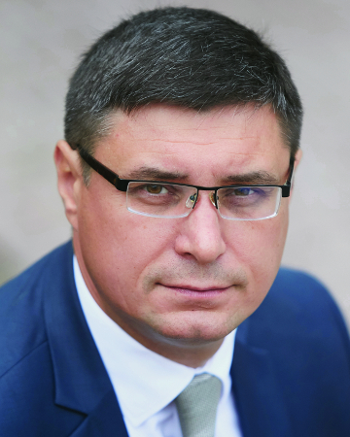
Губернатор Владимирской области
Авдеев Александр Александрович
  - Секретариат Губернатора Владимирской области
Руководитель
Телегин Александр Викторович
  - Администрация Губернатора Владимирской области
Первый заместитель Губернатора Владимирской области, руководитель Администрации Губернатора Владимирской области
Лызлов Дмитрий Николаевич
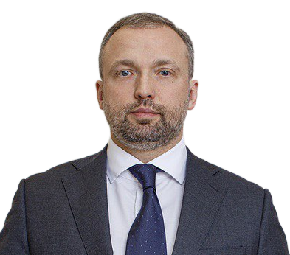
Первый заместитель Губернатора Владимирской области
Ремига Александр Александрович
  - Секретариат первого заместителя Губернатора Владимирской области
Руководитель
Мулюкова Оксана Андреевна
  - Министерство экономического развития и промышленности Владимирской области
Министр
Синявский Денис Евгеньевич
  - Министерство имущественных и земельных отношений Владимирской области
Министр
Горланов Владимир Леонидович
  - Министерство сельского хозяйства Владимирской области
Министр
Пугаев Олег Валерьевич
  - Министерство предпринимательства и туризма Владимирской области
Министр
Бояркина Юлия Владимировна
  - Министерство цифрового развития Владимирской области
Министр
Белоусов Александр Михайлович
  - Инспекция ветеринарии и государственного надзора в области обращения с животными Владимирской области
Начальник Инспекции
Григорьев Александр Германович
  - Инспекция государственного надзора за техническим состоянием самоходных машин и других видов техники Владимирской области
Начальник Инспекции, главный государственный инженер-инспектор гостехнадзора области
Суслов Юрий Васильевич

Первый заместитель Губернатора Владимирской области, руководитель Администрации Губернатора Владимирской области
Лызлов Дмитрий Николаевич
  - Секретариат первого заместителя Губернатора Владимирской области
Руководитель
Дудоров Василий Алексеевич
  - Администрация Губернатора Владимирской области
  - Управление государственной службы и кадровой политики
Начальник управления
Терехов Сергей Юрьевич
  - Управление профилактики коррупционных правонарушений
Начальник управления
Дырова Инна Анатольевна
  - Контрольное управление
Начальник управления
Герасимова Ирина Сергеевна
  - Управление массовых коммуникаций
Начальник управления
Гуцаленко Екатерина Владимировна
  - Управление по работе с обращениями граждан
Начальник управления
Наумов Сергей Павлович
  - Протокольно-организационное управление
Начальник управления
Фадеева Елена Рудольфовна
  - Управление документооборота
Начальник управления
Чернышев Алексей Павлович
  - Финансовое управление
Начальник управления, главный бухгалтер
Толмачева Светлана Владимировна
  - Управление делами
Начальник управления
Романов Павел Николаевич
  - Управление специальных программ
Начальник управления
Савин Алексей Дмитриевич
  - Управление по защите государственной тайны и информации
Начальник управления
Кононов Николай Алексеевич
  - Министерство внутренней политики Владимирской области
Министр
Адулова Татьяна Владимировна
  - Министерство по организации деятельности мировых судей, органов ЗАГС и архивов Владимирской области
Министр
Родькин Виталий Викторович
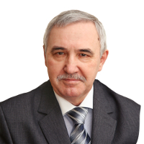
Первый заместитель Губернатора Владимирской области, Министр финансов Владимирской области
Кузин Вячеслав Павлович
  - Министерство финансов Владимирской области
  - Контрольно-ревизионная инспекция Владимирской области
Начальник Инспекции
Паутов Сергей Анатольевич
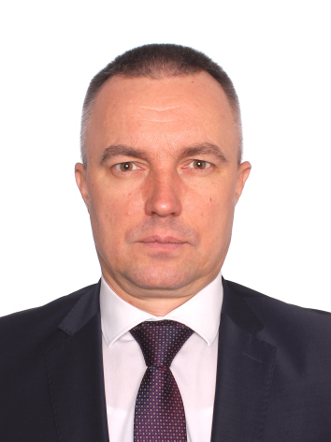
Заместитель Губернатора Владимирской области
Волков Сергей Станиславович
  - Секретариат заместителя Губернатора Владимирской области
Руководитель
Кадыкина Екатерина Александровна
  - Министерство архитектуры и строительства Владимирской области
И.о. Министра
Дмитриев Сергей Владимирович
  - Министерство транспорта и дорожного хозяйства Владимирской области
Министр
Теняков Николай Васильевич
  - Министерство жилищно-коммунального хозяйства Владимирской области
Министр
Семенова Елена Николаевна
  - Министерство государственного регулирования цен и тарифов Владимирской области
Министр
Новоселова Мария Сергеевна
  - Инспекция государственного строительного надзора Владимирской области
Начальник Инспекции
Шаров Илья Юрьевич
  - Инспекция государственного жилищного надзора Владимирской области
Начальник Инспекции, главный жилищный инспектор Владимирской области
Андреева Елена Александровна
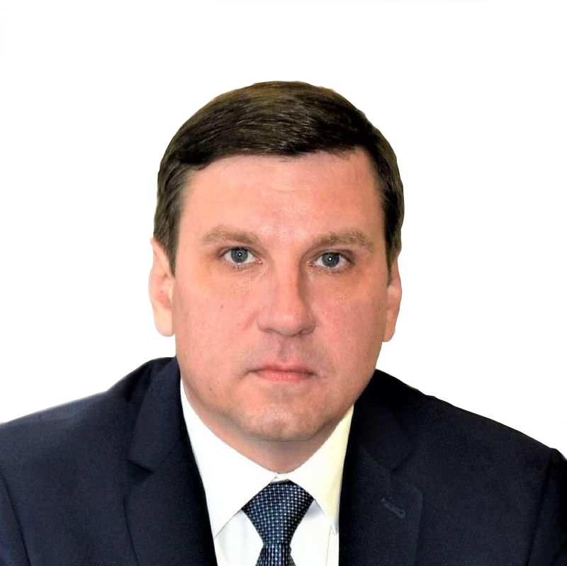
Заместитель Губернатора Владимирской области
Максимов Александр Анатольевич
  - Секретариат заместителя Губернатора Владимирской области
Руководитель
Чуксина Жанна Юрьевна
  - Министерство природопользования и экологии Владимирской области
Министр
Самодуров Юрий Владимирович
  - Министерство лесного хозяйства Владимирской области
Министр - главный государственный лесной инспектор Владимирской области
Малышев Евгений Викторович
  - Инспекция государственного надзора в сфере охраны и использования объектов животного мира Владимирской области
Начальник Инспекции
Куфтин Валерий Александрович

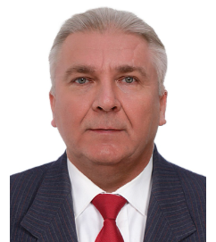
Заместитель Губернатора Владимирской области
Селезнев Эдуард Александрович
  - Секретариат заместителя Губернатора Владимирской области
Руководитель
Янина Юлия Олеговна
  - Государственно-правовое управление
Начальник управления
Блинов Антон Валерьевич
  - Министерство региональной безопасности Владимирской области
И.о. Министра
Сорокин Алексей Борисович
  - Инспекция государственного административно-технического надзора Владимирской области
Начальник Инспекции
Шурыгин Виктор Борисович
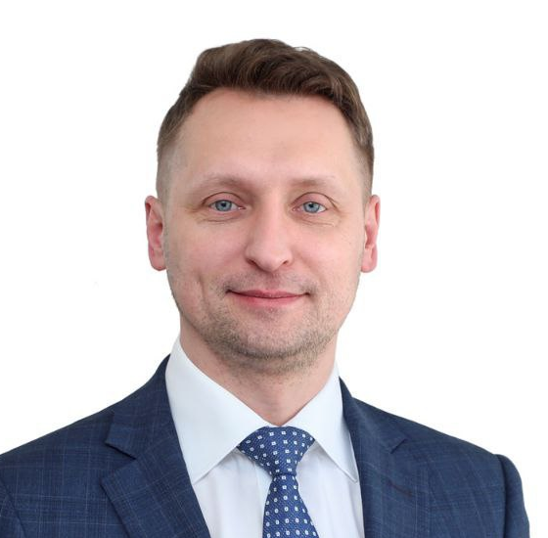
Заместитель Губернатора Владимирской области
Куимов Владимир Алексеевич
  - Секретариат заместителя Губернатора Владимирской области
Руководитель
Старова Анна Михайловна
  - Комиссия по делам несовершеннолетних и защите их прав Владимирской области
Начальник отдела
Жукова Марина Анатольевна
  - Министерство образования и молодежной политики Владимирской области
Министр
Болтунова Светлана Анатольевна
  - Министерство культуры Владимирской области
Министр
Демина Ольга Викторовна
  - Министерство физической культуры и спорта Владимирской области
Министр
Федорова Наталья Анатольевна
  - Инспекция государственной охраны объектов культурного наследия Владимирской области
Начальник Инспекции
Волозина Мария Анатольевна
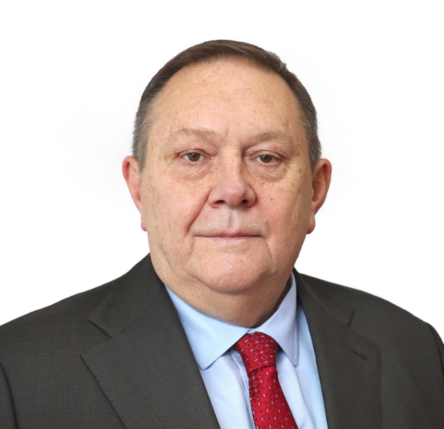
Заместитель Губернатора Владимирской области
Баранов Константин Николаевич
  - Секретариат заместителя Губернатора Владимирской области
Руководитель
Чернова Татьяна Леонидовна
  - Министерство социальной защиты населения Владимирской области
Министр
Кукушкина Любовь Евгеньевна
  - Министерство труда и занятости населения Владимирской области
Министр
Григорьев Андрей Геннадьевич
  - Министерство здравоохранения Владимирской области
Министр
Янин Валерий Анатольевич
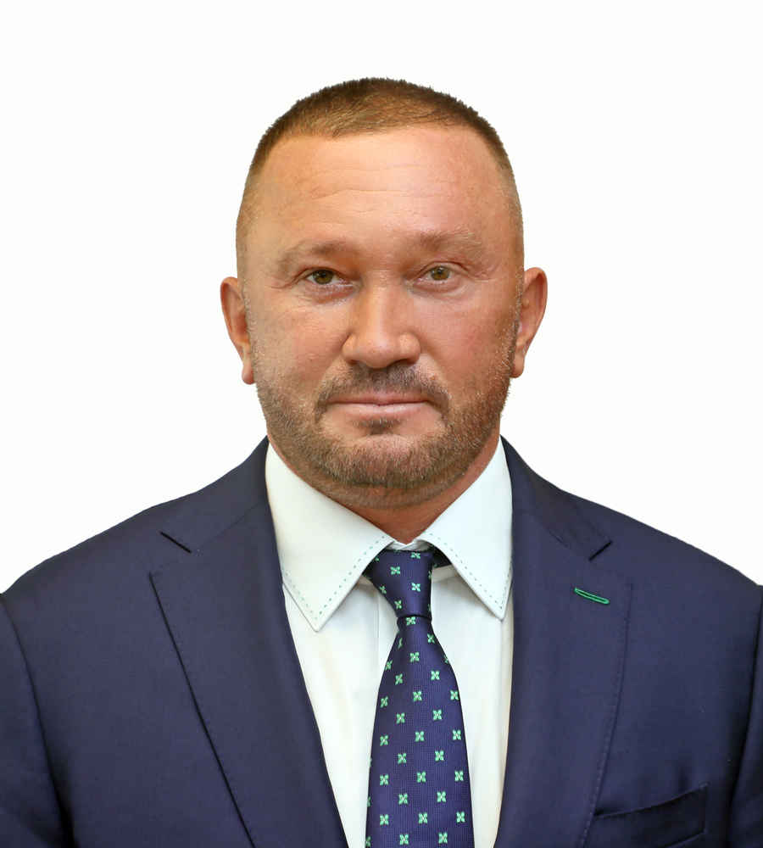
Заместитель Губернатора Владимирской области, руководитель представительства Правительства Владимирской области при Правительстве Российской Федерации
Елянюшкин Герман Вячеславович

Дата последнего обновления 25 декабря 2024 г. 12:21

